บทที่ 6

การทดสอบและผลการทดสอบ
6.1 จุดประสงค์การทดสอบ
1. ทดสอบการทำงานว่าสามารถทำงานได้ถูกต้องตามโพรโตคอลซีเคียวเชลล์
2. ทดสอบการพิสูจน์ตนว่าสามารถใช้กับผู้ใช้ในวินโดวส์ 2000 ได้ตามปกติ
3. ทดสอบการทำงานเมื่อมีเครื่องไคลเอนท์หลายเครื่องติดต่อเข้ามาพร้อมกัน

6.2 สภาพแวดล้อมและโปรแกรมที่ใช้ในการทดสอบ
6.2.1 โปรแกรมที่ใช้ในการทดสอบ
1. IsagSSH2 Server 2546
2. SecureCRT
3. Ethereal

6.2.2 การติดตั้งและปรับแต่ง IsagSSH2 Server 2546
6.2.2.1 การสร้างโฮสต์คีย์ (Host Key)
โฮสต์คีย์จะเข้ารหัสลับและเก็บอยู่ในไฟล์ชื่อ host.key ในไดเรกทอรีเดียวกับโปรแกรม แต่สามารถเลือกได้ว่าจะใช้ชื่ออะไร พาธไหน
หากยังไม่มีโฮสต์คีย์ โปรแกรมจะสร้างให้อัตโนมัติ หากต้องการเปลี่ยนโฮสต์คีย์ ให้ลบโฮสต์คีย์ไฟล์เก่าเพื่อที่โปรแกรมจะได้สร้างให้ใหม่

6.2.2.2 การติดตั้งโปรแกรม
เนื่องจากโปรแกรมนี้มีการเปลี่ยน privilege ของโปรเซส เพื่อใช้เรียน cmd.exe จึงต้องมีการแก้ไขในตัว Security Policy ทำได้โดย
1. เปิด Local Security Policy (Start->Setting->Control Panel->Administrative Tools->Local Security Policy)
2. เพิ่มชื่อผู้ใช้ที่เรียกโปรแกรม IsagSSH2 Server 2546 ลงใน Replace a process level token (Security Setting->Local Policies->User Rights Assignment)
3. คัดลอกโปรแกรมทั้งหมดลงในไดเรกทอรีที่ต้องการ
4. เรียกใช้งานโปรแกรม
หมายเหตุ: หากเครื่องที่ทำงานอยู่ใน Domain หรือเป็น Domain Controller ต้องเข้าไปแก้ใน Domain Security Policy หรือ Domain Controller Security Policy ตามลำดับ เพราะค่าที่มีผลบังคับใช้คือ ค่าที่กำหนดไว้ในระดับที่สูงกว่า
6.2.2.3 การปรับแต่งโปรแกรม IsagSSH2 Server 2546
การปรับแต่งโปรแกรมจะใช้เป็นเท็กซ์ไฟล์ เช่นเดียวกับระบบยูนิกซ์ โดยค่าที่สามารถปรับแต่งได้มีดังนี้
MAX_CONN
เป็นจำนวนการเชื่อมต่อจากไคลเอนท์มากที่สุด ในเวลาเดียวกัน ที่สามารถทำได้ ค่าปริยายคือ 5
SERVER_PORT
เป็นหมายเลขทีซีพีพอร์ตของโปรแกรมที่จะรอรับการเชื่อมต่อ จากประกาศของ IANA กำหนดให้ซีเคียวเชลเซิร์ฟเวอร์ใช้งานพอร์ตหมายเลข 22
HKEY_FILE
เป็นไฟล์ที่เก็บกุญแจโฮสต์ โดยระบุเป็นพาธแบบเต็ม หรือ 0 ซึ่งหมายถึงไดเรกทอรีเดียวกับโปรแกรม และใช้ชื่อไฟล์ว่า host.key
LOG_FILE
เป็นไฟล์ที่เก็บ log ของโปรแกรม โดยระบุเป็นพาธแบบเต็ม หรือ 0 ซึ่งหมายถึงไดเรกทอรีเดียวกับโปรแกรม และใช้ชื่อไฟล์ว่า host.log

6.2.2.4 การเรียกใช้โปรแกรม
ดับเบิ้ลคลิ๊กที่ไฟล์ ssh2d.exe เพื่อใช้งานโปรแกรม

6.3 วิธีทดสอบและผลการทดทดสอบ
6.3.1 การทดสอบการเข้ารหัสลับของโปรแกรม
6.3.1.1 วิธีการทดสอบ
1. เปิดโปรแกรม Ethereal เพื่อดักจับข้อมูล
2. เรียกใช้งาน IsagSSH2 Server 2546
3. ให้ SecureCRT เชื่อมต่อมาที่เซิร์ฟเวอร์

6.3.1.2 ผลการทดสอบ
ข้อมูลที่ดักจับได้ ไม่สามารถอ่านและทำความเข้าใจได้ ดังรูปที่ 6-1

6.3.2 การทดสอบการพิสูจน์ตนด้วยบัญชีผู้ใช้
6.3.2.1 วิธีการทดสอบ
1. ทดสอบกับบัญชีผู้ใช้ปกติ
2. ทดสอบกับบัญชีผู้ใช้ที่รหัสผ่านไม่ถูกต้อง
3. ทดสอบกับบัญชีผู้ใช้ที่ถูกยกเลิก (disable)
4. ทดสอบกับบัญชีผู้ใช้ที่ไม่มี
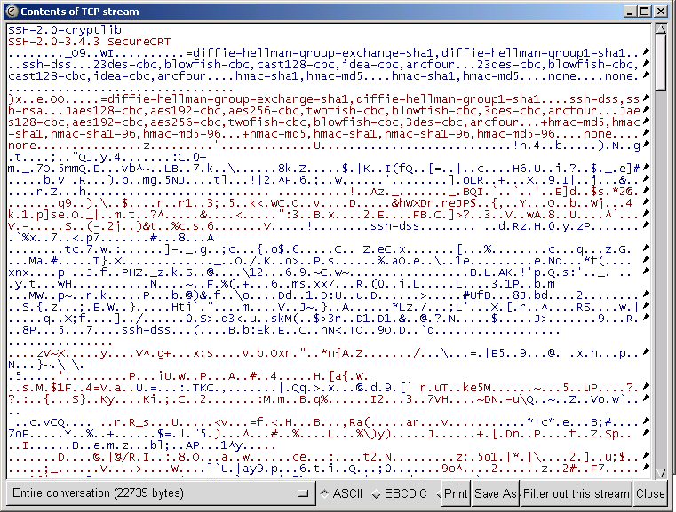
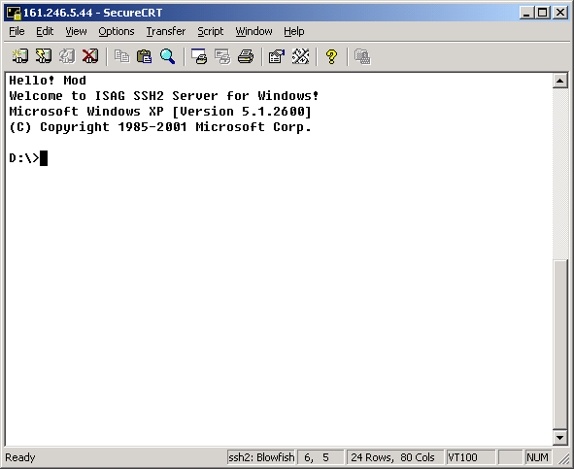
รูป 6-1 ผลทดสอบการเข้ารหัสลับ
รูป 6-02 ผลการทดสอบบัญชีผู้ใช้ปกติ

6.3.2.2 ผลการทดสอบ
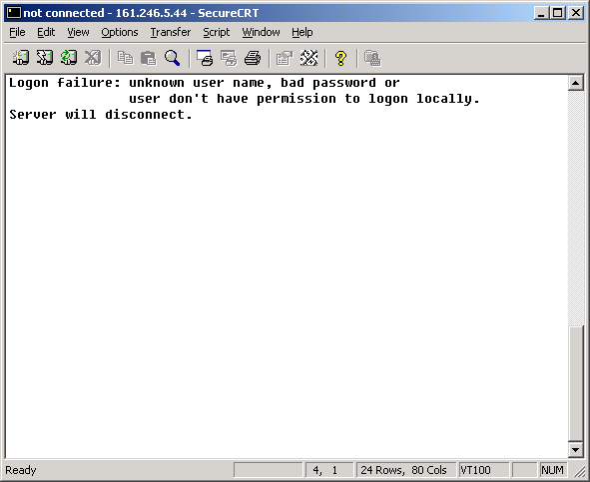
หากมีบัญชีผู้ใช้ ป้อนรหัสผ่านที่ถูกต้อง และไม่ถูกยกเลิกสามารถใช้งานได้ตามปกติ ดังรูป 6-02 แต่ถ้าไม่ได้เซิร์ฟเวอร์จะแจ้งข้อความผิดพลาดและตัดการเชื่อมต่อทันที ดังรูป 6-03
รูป 6-03 ผลการทดสอบบัญชีผู้ใช้ที่ป้อนรหัสผ่านผิด ถูกยกเลิก หรือไม่มีอยู่
6.3.3 การทดสอบการเปลี่ยนทีซีพีพอร์ต
6.3.3.1 วิธีการทดสอบ
แก้ไขไฟล์ host.config โดยเปลี่ยน SERVER_PORT 22 เป็นหมายเลขที่ต้องการ
1. เป็นพอร์ต 23 ซึ่งไม่มีโปรแกรมใดจองอยู่
2. เป็นพอร์ต 21 ซึ่งมีโปรแกรมอื่นใช้อยู่
3. เป็นพอร์ต 65536 ซึ่งอยู่นอกช่วงที่เป็นไปได้
4. ไม่ระบุพอร์ต
6.3.3.2 ผลการทดสอบ
1. ใช้งานได้ตามปกติ
2. แจ้งข้อความผิดพลาด ดังรูป 6-04
3. แจ้งข้อความผิดพลาด ดังรูป 6-05
4. ใช้งานได้ตามปกติ โดยใช้พอร์ต 22

Port 80 already in used.
Please select new port in file "host.config".
รูป 6-04 ข้อความผิดพลาด เนื่องจากมีโปรแกรมอื่นใช้พอร์ตอยู่
Invalid port number: 67000 (1-65535 Default: 22).
Please select new port in file "host.config".

รูป 6-05 ข้อความผิดพลาด เนื่องจากมีพอร์ตอยู่นอกช่วงที่เป็นไปได้

